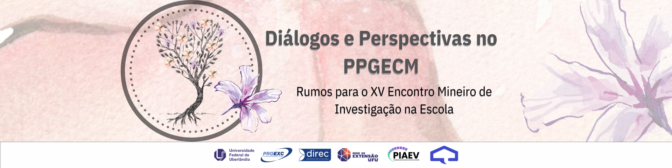
Título (Times New Roman 14, negrito, centralizado, espaçamento entre linhas 1,5, espaçamento depois do parágrafo 12 pt)
Primeiro autor
Segundo autor
Terceiro autor
Quarto autor
Quinto autor

O título deverá ser escrito em Times New Roman, tamanho 14, negrito e centralizado (sem caixa alta). O nome dos autores deverá ser alinhado à esquerda, em Times New Roman, tamanho 12, espaçamento simples entre linhas, espaçamento depois do parágrafo 6 pt. Não deve haver espaço entre o título e os nomes dos autores. Deve haver uma linha em branco entre os nomes dos autores e o resumo. O resumo do trabalho deverá ser escrito em Times New Roman, tamanho 12, justificado, espaçamento entre linhas 1,5 e com parágrafos de 1,25 cm. As notas de rodapé devem ser utilizadas apenas para registro dos agradecimentos e nome dos autores, como no template, em Times New Roman, tamanho 9, alinhado à esquerda, espaçamento simples entre linhas. O resumo deve ter entre 300 e 500 palavras. O resumo deverá contemplar os seguintes tópicos, exclusivamente no formato de texto corrido com parágrafo na primeira linha: (i) introdução (Qual foi a motivação da proposta? Qual a importância ou justificativa do trabalho? Quais são os objetivos?); (ii) desenvolvimento (O que foi/será feito? Como? Quando? Onde?); (iii) resultados e discussão (O que foi observado? Quais foram os problemas encontrados? Se for uma proposta em estágio inicial, tem resultados esperados?); e (iv) conclusões (Os objetivos foram alcançados? Há perspectivas para futuros trabalhos?).

Palavras-chave: De 3 a 5 palavras-chave (Times New Roman, tamanho 12, justificado, espaçamento entre linhas 1,5) separadas por ponto e vírgula, com a primeira letra maiúscula.

Titulação, Filiação acadêmica, email
Titulação, Filiação acadêmica, email
Titulação, Filiação acadêmica, email
Titulação, Filiação acadêmica, email
Titulação, Filiação acadêmica, email

